青原区2011—2012学年数学一年级上册期末测试题
（
题号 | 一 | 二 | 三 | 四 | 五 | 总分
得分

试卷总分：100分，考试时间：60分钟。
一、仔细计算。（共24分）
8＋1= 16-4= 0+10= 9－5= 8＋8= 18－10= 2＋17= 5＋9= 19－4= 10＋3= 7+8= 18-7= 8－8= 19-3=
8－5＋2= 7＋6＋6= 10－3－3= 9＋9＋2= 4＋0＋8=
二、我会填。(每空1分，共 30分)
1. 1个十是（ ）。16里面有（ ）个一和（ ）个十。
2.18在( )和（ ）的中间。15的前面一个数是（ ），后面的一个数是（ ）。
3.按规律填数。
13 |  |  | 16
4.从右边起，个位上是4，十位上是1，这个数是（ ），读作（ ）。
6 |  |  | 12 | 14
5. ,从左往右数 是第（ ）个，从

右往左数 是第（ ）个，（ ）与其他图形不一样，将右边的3个圈起来。
6. 两个加数分别是6和4，它们的和是（ ），差是（ ）。
7.在 里填上“ >”、“< ”或“=”，在（ ）里填数。
6+6 7+5 16-2 12 7+9 19 7+（ ）=11
8 7+3 14 8+9 5+2 10-3 9+（ ）=14
三、我会写出钟面上的时间。（8分）
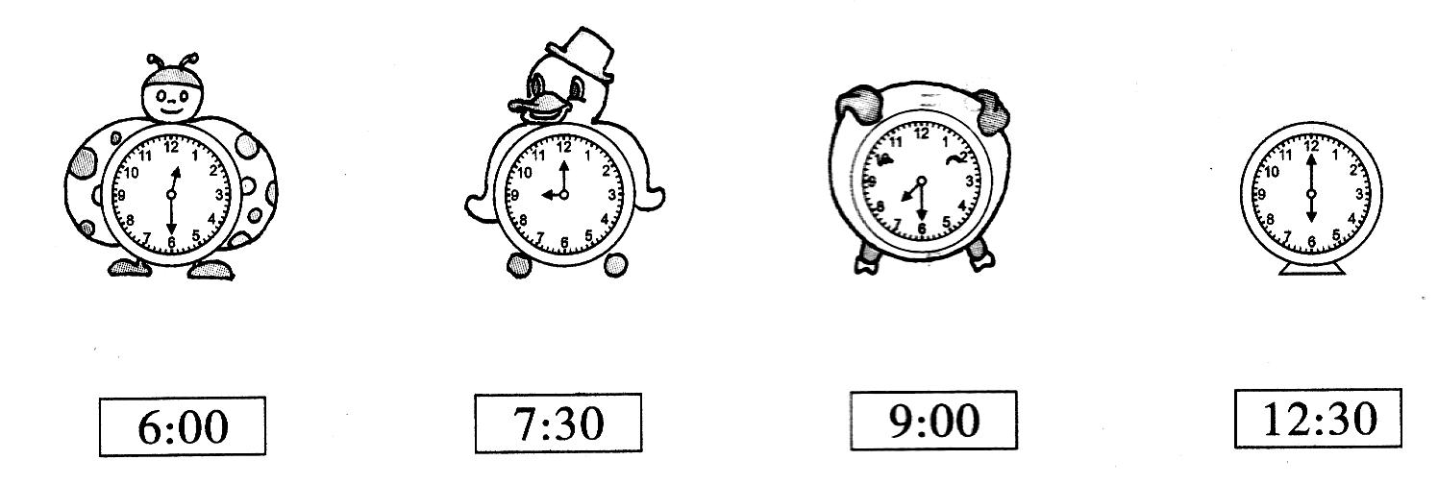

四、我会看图列式（共8分）
12支
？支

□○□=□ □○□=□
？个

17个
□○□○□=□ □○□○□=□
五、我会用数学（每题5分，共30分）
我上午做了7道题，下午做了6道题，一共做了多少道题？
1. 小强： 2.我们一天要上6节课，两天一共要上多少节课？

□○□=□（道） □○□=□（节）

4.李丽每天要练18个大字，写了一些后还剩6个，她已经写了多少个大字？
3.树上有一些小鸟，飞走5只后，还剩4只，树上原来有多少只小鸟？
□○□=□（只）
□○□=□（个）

6.王佳和刘洁两人踢毽子比赛，王佳踢了10个，刘洁踢了14个，王佳再踢几个就与刘洁同样多？
5.停车场原有汽车5辆，开来了6辆，又开走了3辆，停车场现在有多少辆车？
□○ □○□=□（辆）
□○□=□（个）

一年级数学期末试卷参考答案
- 仔细计算（前两行每题1分，第三行每题2分，共24分。）
  - 12 .10. 4 . 16. 8. 19
- 15. 13. 15. 11. 0. 16
5. 19. 4. 20. 12
二、我会填（每空1分，共30分）
1. （10） （6） （ 1）
2.（17）（19） （14）（16）
3.（14）（15）（17）（18） （8） （10） （16）
4.（14）（十四）
5.（5） （3）（ ）圈对1分
6.（10） （2）
7.＝ ＞ ＜ （4）
＜ ＜ ＝ （5）
- 我会写出钟面上的时间（每题2分，共8分）
12:30或12时半 9：00或9时 7：30或7时半 6:00或6时
- 看图列式（每题2分，共8分）
10-4=6 12+6=18
4+5+3=12 17-4-3=10
- 生活中的数学（每题5分，共30分）
①7+6=13 ②6+6=12 ③5+4=9 ④18-6=12 ⑤5+6-3=8⑥14-10=4

